Уважаемые коллеги! 24-25 апреля 2023 года в Детской музыкальной школе № 12 имени П.И. Чайковского состоится Творческая лаборатория ансамблевого искусства «Концертино приглашает…», проходящая в рамках Российско-Французского детского фестиваля-конкурса ансамблевого музицирования «Концертино».
Творческая лаборатория ансамблевого искусства «Концертино приглашает» это концерты ансамблевой музыки исполнителей всех возрастов, мастер-классы и лекции ведущих специалистов данного направления, смотр печатных работ, на котором преподаватели познакомят со своим творческим опытом, представленном в виде статей.

Регламент проведения Творческой лаборатории ансамблевого искусства «Концертино приглашает…»
24апреля
13.00 – Открытие.
13.15 – Концерт ансамблевой музыки учащихся ДМШ и ДШИ.
15.00-17.40 – мастер-класс доцента Московской государственной консерватории имени П.И. Чайковского О.Ю. Приз.
25 апреля
13.00-14.30 – мастер-класс профессора Нижегородской государственной консерватории им. М.И. Глинки Е.А. Флёровой.
14.40-16.40 – лекции доцента Нижегородской государственной консерватории им. М.И. Глинки Т.Е. Неровной: «Современный взгляд на ансамблевое исполнительство: в классе, на репетиции и в концертном выступлении; «Психологические аспекты партнёрского взаимодействия в ансамбле на разных возрастных этапах».
17.00 – концерт ансамблевой музыки «Наш мир – ансамбль!» (Исполнители – преподаватели, студенты, аспиранты).

Мастер-классы и лекции Творческой лаборатории ансамблевого искусства проводят:
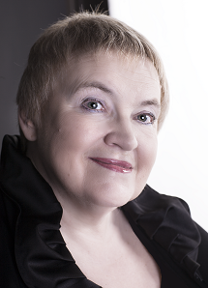
Екатерина Андреевна Флёрова – заслуженный деятель искусств Российской Федерации, профессор, заведующая кафедрой камерного ансамбля Нижегородской государственной консерватории им. М.И. Глинки, лауреат всероссийских и международных конкурсов. Выпускница Нижегородской государственной консерватории им. М.И. Глинки (класс профессора И.И. Каца). Член жюри многих конкурсов
камерных ансамблей в Москве, Казани, Новосибирске. Автор и руководитель творческих проектов.

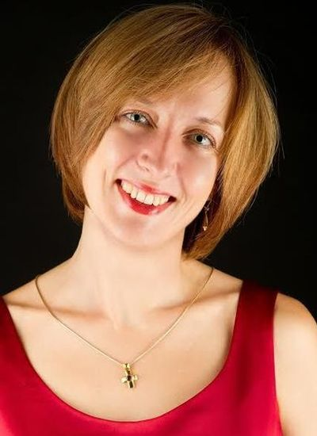
Ольга Юрьевна Приз – российская пианистка, доцент Московской государственной консерватории им. П.И. Чайковского, заместитель руководителя фортепианной комиссии Московского Музыкального Общества, лауреат международных конкурсов. Выпускница Московской государственной консерватории имени П.И. Чайковского (класс профессора Ю.С. Слесарева). Ведёт активную концертную деятельность в России, Европе и США. Организатор концертно-просветительских проектов Московского Музыкального Общества. Регулярно проводит мастер-классы в России и за рубежом.

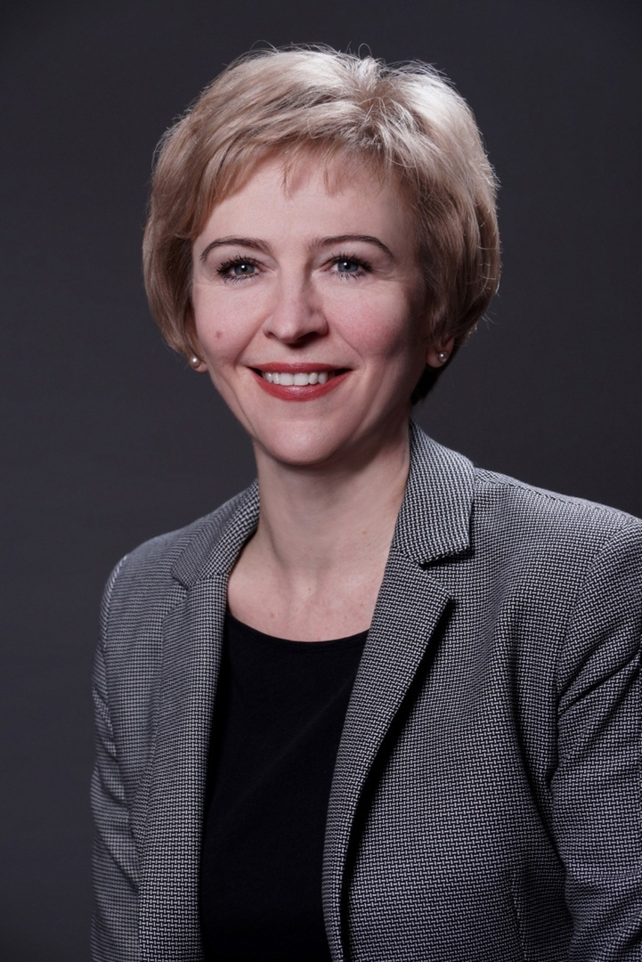
Татьяна Евгеньевна Неровная – доцент Нижегородской государственной консерватории им. М.И. Глинки, кандидат искусствоведения, педагог кафедры камерного ансамбля. Выпускница Нижегородской государственной консерватории им. М.И. Глинки (класс И.З. Фридмана). Автор вузовского курса «Методика преподавания ансамблевых дисциплин»

